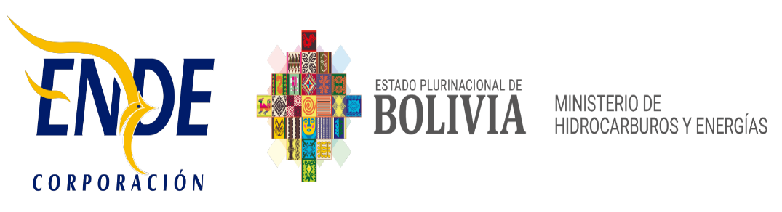
EMPRESA NACIONAL DE ELECTRICIDAD - ENDE

INVITACIÓN A PRESENTAR PROPUESTAS

La Empresa Nacional de Electricidad - ENDE, invita públicamente a presentar propuesta para los siguientes requerimientos:

- ADQUISICION DE MEDIDORES MONOFASICOS Y FERRETERIA PARA ACOMETIDAS SISTEMA GONZALO MORENO - GESTION 2022 CODIGO ENDE-CDGE-R-2022-043

- ADQUISICION DE MEDIDORES MONOFASICOS Y FERRETERIA PARA ACOMETIDAS SISTEMA UYUNI - GESTION 2022 CODIGO ENDE-CDGE-R-2022-044

Los interesados podrán acceder y obtener el Documento de Requerimiento de Propuestas, a partir de la fecha, en la siguiente página web:

https://www.ende.bo/nacional-internacional/vigentes/

Cochabamba, noviembre de 2022

